安庆市红十字会简讯
第8期
（总第24期）
安庆市红十字会办公室 2014年8月22日

安庆市红十字会召开全市“三献”工作培训会
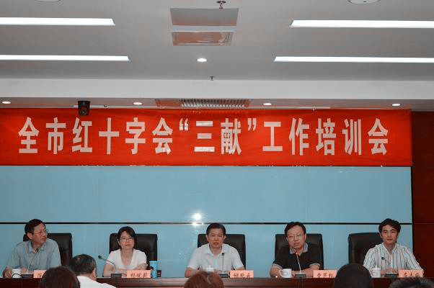

8月9日上午， 安庆市红十字会在市政务新区会务中心召开全市红十字会“三献”工作培训会。省红十字会副秘书长、事业发展部部长曹芦松做重要讲话并解读《安徽省人民政府关于进一步促进红十字事业发展的实施意见》，省红十字会事业发展部杨皖莉主任培训造血干细胞捐献业务，省红十字会眼角膜库屈志国主任培训眼角膜捐献业务，市卫生局党组书记、局长储艳云发表致辞，市红十字会秘书长陈滨主持会议，各县（市、区）红十字会共二十余人参加会议。
储艳云局长强调：一要广泛学习宣传，深刻领会文件精神实质。要把学习宣传和贯彻落实《实施意见》作为当前和今后一个时期的一项重要工作抓紧、抓好。把握文件精神实质，强化业务能力，提高综合素质。二要分解量化任务，进一步明确职责分工。各地红十字会要根据省政府的《实施意见》，结合本地实际深入开展调查研究，因地制宜地制定当地实施意见或方案，加强部门间的协作，落实部门分工负责制，确保每项工作按计划落到实处，并取得实效。三、以此次培训会为契机，求真务实，全面推进我市红十字事业的发展。（市红十字会 程敏）

省红十字会来安庆市开展“益起进乡村”
暑期社会实践活动

8月18日-22日，省红十字会率志愿者十余人来安庆市潜山县开展“益起进乡村”暑期社会实践活动，市、县红十字会共同参与配合该活动。
“益起进乡村”暑期社会实践活动的主题是关爱农村留守儿童，活动地点定在留守儿童较多的潜山县天柱山镇林庄村，该村留守儿童量大、面广，大多数是单亲监护和隔代监护，平时缺乏父母双亲的关爱和教育。针对此种情况，省红十字会因地制宜制定了关爱方案，在该村选择了10个留守儿童参与关爱活动，对他们一一进行了走访，送去学习用品，并对他们进行了地震、溺水、火灾、烫伤等灾害事故、意外事件的避险与救护等安全知识的教育。
“益起进乡村”暑期社会实践活动丰富了农村留守儿童的暑期生活，让他们幼小的心灵感受到了来自红十字会的关爱与温暖，同时志愿者们在社会实践中也得到了锻炼和提高。 （ 市红十字会 程 敏 ）

安庆市红十字会收到首笔云南鲁甸地震捐款

8月5日下午16时许，一位江先生打来电话咨询向云南鲁甸地震灾区捐款事宜，并表示其此刻就在银行，随时可以汇款。接到此电话，会领导高度重视，立刻安排工作人员告知捐赠人安庆市红十字会捐赠账户，随后，安庆市红十字会账户显示到账8888元。收到捐赠后，市红十字会工作人员十分感动，并及时与捐赠人取得联系，随后会领导率领相关工作人员来到捐赠人所在地，向其颁发了“衷心感谢向红十字事业奉献爱心”表彰牌，送去了捐赠赠书和捐赠票据，对其积极向灾区人民奉献爱心的大爱行为给与了充分肯定，表达了对江先生的感谢和敬意！
市红十字会将遵循阳光透明的操作原则，及时将捐款全额上交安徽省红十字会，由安徽省红十字会转送到云南鲁甸灾区人民手中。
据了解，江先生是怀宁人，在黄山市工作，这次到安庆办事，在电视上看到云南鲁甸地震后，十分痛心，并立即决定向灾区人民捐款。让我们向江先生这样的爱心人士们致敬！

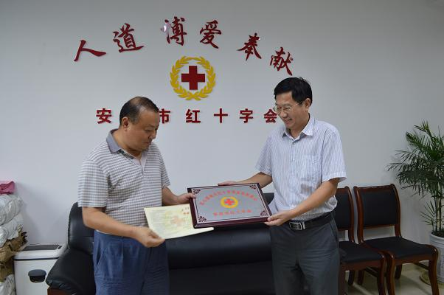

安庆市红十字会 程 敏

报：省红十字会，市委、市人大常委会、市政府、市政协，市委组织部公务员办，黄杰会长。
发：各县（市、区）红十字会 。
地址：安庆市红十字会 联系电话：5366587 邮编 ：246002
责任编辑：储艳云 陈滨 编辑：丁德霞 丁虹 网址： http://www.aqredcross.org/

